Dans votre valise : Checklist

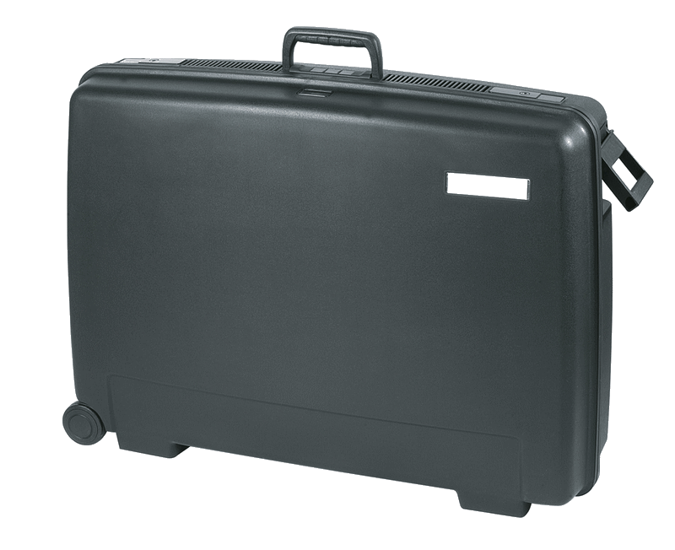
Vêtements
- vêtements en coton léger
- pantalons de trek, jeans, shorts/jupes
- T-shirts en coton
- veste légère/petit pull
- K-way
- chaussures rando (pas neuves !) si vous faites un trek
- vêtements plus "classes" pour les soirées
- sous-vêtements et paires de chaussettes + chaussettes de rando
- pyjama/chemise de nuit

Conseil : prendre des vêtements que vous pourrez facilement assortir et qui ne se froissent pas trop

Pour la plage
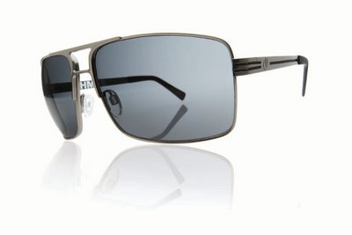
- claquettes
- crème solaire
- lunettes de soleil
- casquette/bob
- maillot de bain/serviette de plage
- masque et tuba (pour le snorkeling)

Pharmacie et Hygiène
- petite pharmacie (pansements, Biafine, Baume du Tigre, traitements contre colique et constipation...)
- spray anti-moustiques (à acheter en pharmacie)
Note: le spray est à utiliser dès la tombée de la nuit
- traitement anti-paludéen (si vous décidez de le prendre)
- pastilles pour désinfecter l'eau (si vous ne souhaitez pas acheter de l'eau sur place)
- lessive-lavage à la main
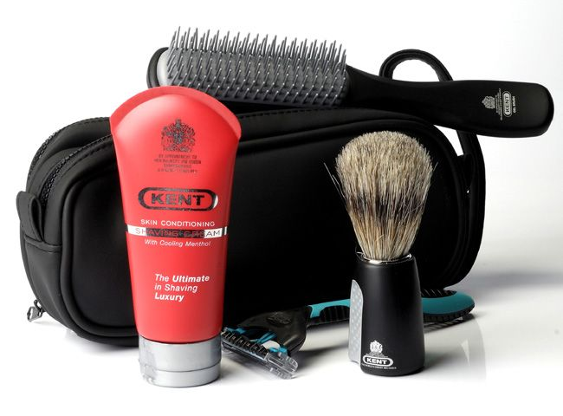
- trousse de toilette (shampoing, gel douche, dentifrice, brosse à dents, brosse à cheveux, rasoir/mousse à raser, déodorant, coupe ongles, stick lèvres, pince à épiler, maquillage...)
- mouchoirs
- boules Quies (pour ne pas être réveillé par le chant
de coqs)
- hygiène intime : tampons/serviettes, pilule, préservatifs...
Divers
- sac à dos
- lampe de poche si possible frontale + piles
- gourde (idéalement 2 gourdes de 1 litre chacune par personne)
- appareil photo/caméra/carte mémoire/recharge batterie
- réveil
- mp3 pour écouter un peu de musique + chargeur
- guide de voyage/cartes touristiques
- paréo (sarong) pour la visite des temples (possibilité de l'acheter sur place)
- stylo et du papier/bloc note
- rouleau de papier WC
- lunettes de vue/lentilles + produit pour lentilles (si vous en avez)
- adresses de vos proches pour envoyer des cartes postales
- un sac plastique pour le linge sale et affaires mouillées
- quelques barres de céréales
- sac de couchage + sac à viande (selon type de séjour)
- cadenas pour protéger vos sacs
- fil et aiguille pour couture d'urgence, épingles à nourrisse
- paire de jumelles

Mes notes

__________________________________________________________________________________________________________________________________________________________________________________________________________________________________________________________________________________________________________________________________________________________________________________________________________________________________________________________________________________________________________________________________________________________________________________________________________________________________________________________________________________________________________________________________________________________________

